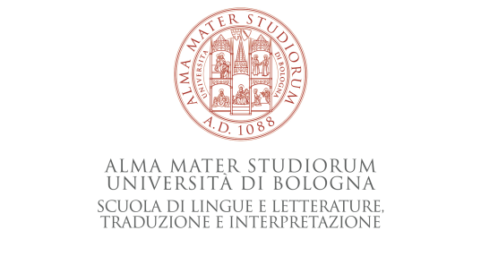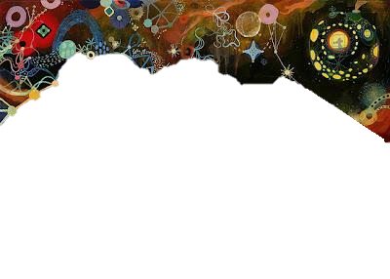

D.E.S.E.

Doctorat d’Études Supérieures Européennes

« Les littératures de l’Europe Unie »

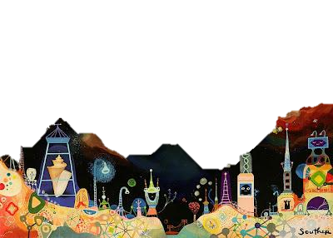Nel quadro delle attività del XXVIII ciclo del dottorato D.E.S.E., «Les littératures de l’Europe Unie», vi invitiamo a una:

**Science *et* fiction, ou science *en* fiction?**

**Genres en dialogue**

Tutti coloro che sono interessati all’argomento, sono invitati a partecipare.

**Lunedì 30 Marzo 2015**

**15h**

Sala Giunta

Dipartimento di Lingue, Letterature e Culture Moderne

Via Cartoleria, 5

Con la partecipazione del prof. **Frédéric Tinguely**

(Université de Genève)

Tavola Rotonda Dottorale

Dal tema: